1. 填空题（本大题共10题，每小题1分，共10分）

静止电荷， 变化的磁场。 0 ； ； ， 0 。

1. 变化的电场 ，产生磁场的规律相同 。
2. 0 ； 变弱

**二、解: 根据牛顿第二定律**

** (4分)**



** （2分）**

**当t=0时,v=0,所以**

** （2分）**

** （2分）**

三、解：1) 设O点振动为：

Y



O P X

O







因为∆*t*后，y<0，故

 【4分】

2) O与P的相位差为



 【4分】

3）

 【2分】

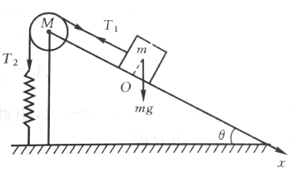

四、

解：物体处于平衡位置时,弹簧伸长 ：

 (1) （1分）

物体在任一点的运动学方程:

 (2) （1分）

对滑轮有: (3) （2分）

 (4) （1分）

 (5) （1分）

(1)(3)(4)(5)代物(2)求解得:

 与简谐振动动力学方程形式一致，证明是简谐振动。

振动的角频率为 （可以不明确给出角频率） （4分）

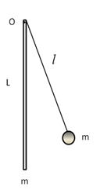五、解：小球从释放到与直杆相碰，机械能守恒，完全弹性碰撞：

 （1） （4分）

小球与直杆碰撞，角动量守恒

 （2） （4分）

 （2分）

六、（**10**分）半径为R电荷体密度为ρ的均匀带电球内有一半径为r的球形空腔，求球形空腔内的电场分布，并简单说明其分布规律。

解：该带电体系可看做电荷密度为ρ，半径为R的带电大球体和一个电荷密度为-ρ，半径为r的带小电球体的叠加。（1分）

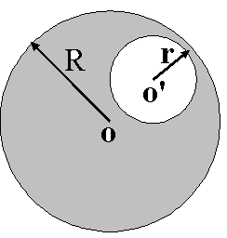

在空腔内任选一点P，做矢量。

由高斯定理可得：

大球体在P点产生的电场为：（3分）

小球体在P点产生的电场为：（3分）

整个带电体系在P点产生的电场为：

（2分）

由于P点实在空腔内任选的，而这一结果与P点的位置无关，因此空腔内的电场为均匀电场。 （1分）

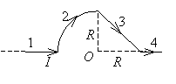七、解：将导线分成1、2、3、4四部份，各部分在*O*点产生的磁感强度设为*B*1、*B*2、*B*3、*B*4．根据叠加原理*O*点的磁感强度为：

C:\Users\user\AppData\Local\Temp\ksohtml13708\wps8.png

∵  C:\Users\user\AppData\Local\Temp\ksohtml13708\wps9.png、C:\Users\user\AppData\Local\Temp\ksohtml13708\wps10.png均为0，故C:\Users\user\AppData\Local\Temp\ksohtml13708\wps11.png （2分）

C:\Users\user\AppData\Local\Temp\ksohtml13708\wps12.png 方向 （3分） C:\Users\user\AppData\Local\Temp\ksohtml13708\wps13.pngC:\Users\user\AppData\Local\Temp\ksohtml13708\wps14.png方向 （3分）

∴ C:\Users\user\AppData\Local\Temp\ksohtml13708\wps15.pngC:\Users\user\AppData\Local\Temp\ksohtml13708\wps16.png 方向  （2分）

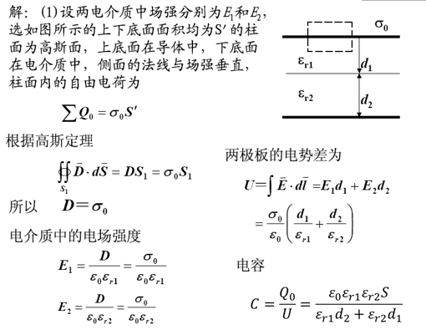八、

(4分)

（2）分界面处第一层（上层）电介质的极化电荷面密度为：

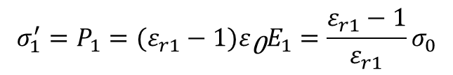 （2分）

第二层（下层）电介质的极化电荷面密度为：

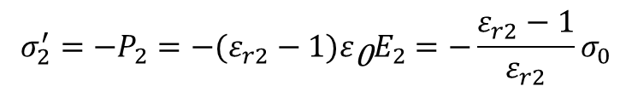（2分）

（3）电位移矢量为：

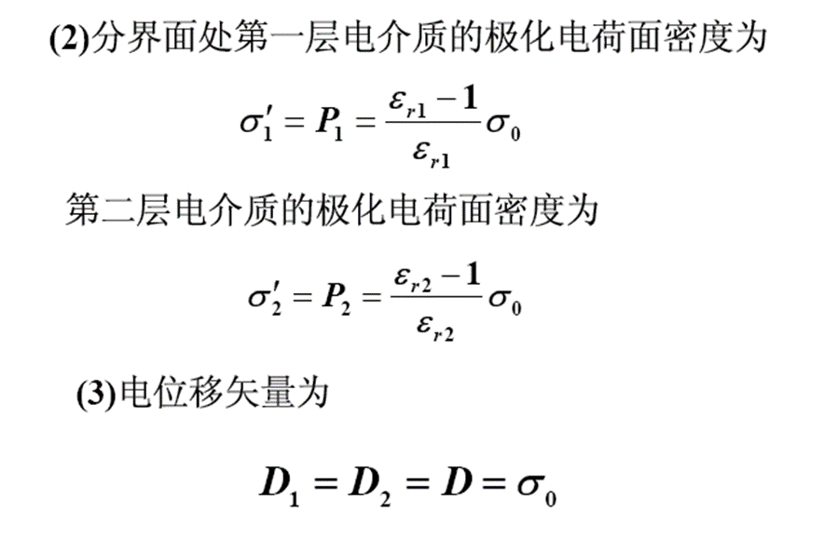 （2分）

九、解：（1）（4分）取ab中点为坐标原点，x处线元dx处的磁场为：

R

I a m b I

r L r

v

Dx上的动生电动势：



整个金属杆上的电动势为：，方向从a到b

（2）（2分），方向从a到b

（3）（4分）x处线元dx受磁场力为：



，方向向上。

十、 解：(1)选半径为r的同心圆为安培环路。

R1

R2

A

 ( 4分)

(2)

 ( 4分)

(3)根据自感中的磁能：

 ( 2分)